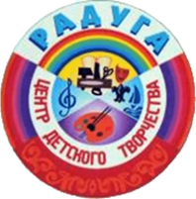 | ЦДТ «Радуга» ГБОУ СОШ №1 г.Нефтегорска  446600 Самарская область,  г.Нефтегорск, ул. Зеленая, 8.Тел. 8(84670) 22410  Е-mail: so_uv.do_raduga@samara.edu.ru  Адрес сайта: центр-радуга-1972.рф
Уважаемые коллеги!
ЦДТ «Радуга» ГБОУ СОШ №1 г.Нефтегорска приглашает вас принять участие в работе Круглого стола по теме: «Современные цифровые инструменты и сервисы как средство развития личности ребенка: «за и против».
Статус: в рамках областной стажёрской площадки «Возможности и влияние цифрового образования на развитие личности ребенка в условиях дополнительного образования детей».
Место проведения: Самарская область, г.Нефтегорск, ул. Зелёная, 8
  - Форма участия: дистанционная на платформе SberJazz
Ссылка на подключение в браузере: https://jazz.sber.ru/sqcotd?psw=OBsaHBhQCB1cCx0KR0QfDlMBAA
Код конференции: sqcotd Пароль: hxyj4mk5
Участники конкурса: педагоги школ, детских садов, организаций дополнительного образования.
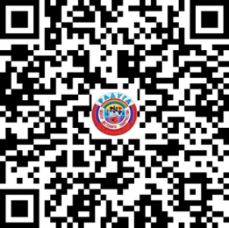
Сроки проведения:
• 8-15 ноября 2023 г. – прием заявок на основе заполнения анкет по ссылке https://forms.yandex.ru/u/65374bd3505690c07dbf9cab/ или QR-коду:
• 20 ноября 2023 г. – утверждение Программы, рассылка участникам.
• 21 ноября 2023 г. в 11 часов – Круглый стол, подведение итогов. Рассылка дипломов и сертификатов 24 ноября 2023г.
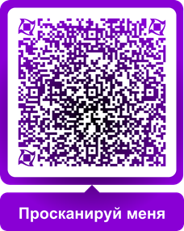
С Положением об организации и проведении Круглого стола можно ознакомиться по ссылке https://центр-радуга-1972.рф/images/Pilotnaia-plohsadka/Stajorka-2023/Kr-stol/Polojenie-kr-stol-21.pdf или QR-коду
Номинации:
- Оценка позитивного влияния цифровых технологий на организацию образовательной деятельности.
- Способы и формы предупреждения негативного влияния интернет- ресурсов на развитие личности ребенка.
- Этика в информационно-коммуникативной среде.
- Опыт применения ИТ-инфраструктур, построенных на отечественных технологиях.
- методические разработки по применению информационных технологий в дистанционном режиме,
- презентации опыта работы с цифровыми технологиями,
- фрагменты занятий с применением цифровых технологий;
- трансляция технологий, дидактических материалов для дистанционного обучения и проведения контроля;
- методические рекомендации по применению цифровых технологий и описания к материалам.
Приглашаем к сотрудничеству!

